山东轻工业学院09/10学年2学期《化工原理I（2）》期末考试
A卷答案

一、填空题（本题满分1.5×10＝15分）
1.N_{OL}；2.减小；3.大；4. －0.125；5.增高；6.提高相对挥发度；7. 溢流堰；
8.非结合；9.减小；10. 凸出。

二、选择题（本题满分2×6＝12分）
ABCACA

三、综合题（本题满分5×4=20分）
1. L、G、m不变，H_{G}、H_{L}不变，塔的H_{OG}及N_{OG}不变。------------------------------1
因为y_{b}↑，故y_{a}↑。------------------------------------------------------------------------------1
塔内平均推动力可按算术平均计算则
L(x_{b}-x_{a})=K_{y}aΩh×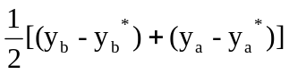=K_{y}aΩz×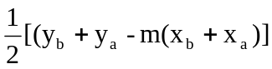
整理得：x_{b}=A(y_{a}+y_{b})+c，所以 y_{b}↑ y_{a}↑，x_{b} 必增加。------------------------------------3
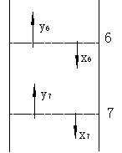2. 越往下，x越小，y越小。--------------------------1
y₆=0.82 X₆=0.70 ； y₇=0.75 X₇=0.62。-----------4
3. 用t-t_{w} 和H_{w} -H表示的上面三种情况的推动力如下
 (1) t-t_{w} =60-28=32, H_{w} -H=0.024-0.01=0.014-----------1
 (2) t-t_{w} =70-40=30, H_{w} -H=0.049-0.036=0.013------------1
 (3) t-t_{w} =80-44=36, H_{w} -H=0.062-0.045=0.017------------1
∴推动力: (3)>(1)>(2) ，尽管φ是 (2)>(3)>(1)的-----------2
4. 板间距增大，液泛线和过量液沫夹带线上移。----------------------------------3
降液管面积变小，液体流率上限线向左移。---------------------------------------------2

四、（本题满分18分）
（1）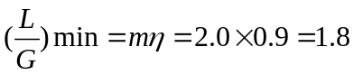
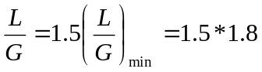＝2.7-------------------------------------------------------------3分
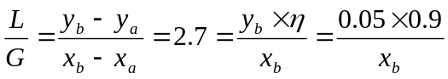
液相出塔浓度x_{b}=0.017----------------------------------------------------------------------3分
（2）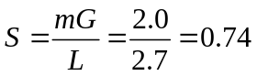-------------2分
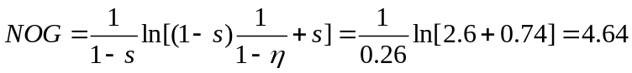 --------------------3分
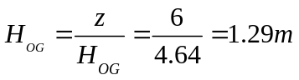-----------------------------------------------------------------2分
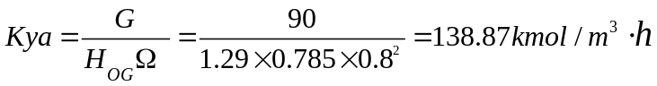--------------------------2分
(3) 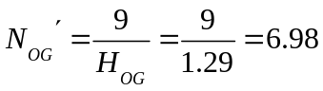-------------------------------------------------------------2分
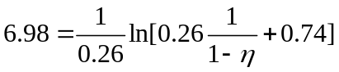---------------------------------------------------------2分
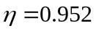----------------------------------------------------------------------------------1分
五、（本题满分18分）
(1) 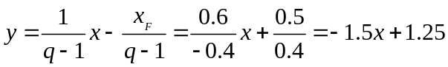------------------------------3+1分
（2）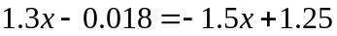 ----------------------------------------------------------2分
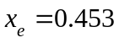 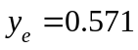------------------------------------------------------------1分
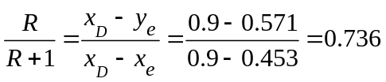-----------------------------------------------2分
R=2.79-----------------------------------------------------------------------------------------1分
(3) 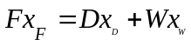-------------------------------------------------------------------------2分
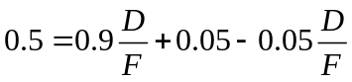-------------------------------------------------------------1分
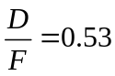-----------------------------------------------------------------------------------1分
(4) 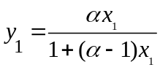 --------------------------------------------------------------------1分
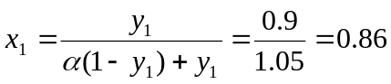 --------------------------------------------------1分

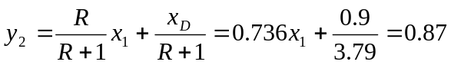--------------------------------------2分
六、（本题满分17分）
(1) 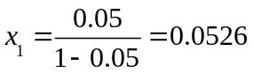 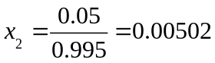----------------------------2分
-------------------2+1分
（2）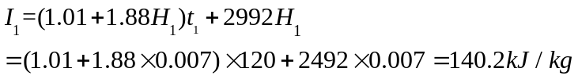 ---------------2+1分
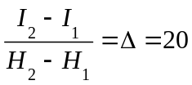-----------------------------------------------------------------------2分
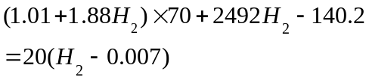----------------------------------------1分
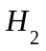=0.0266kg水汽/kg干气----------------------------------------------------1分
I₂=140.6 kJ/kg水汽---------------------------------------------------------------1分
（3）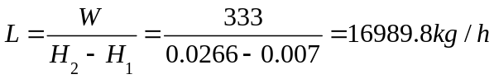---------------------------------2分
----------------------------------2分

